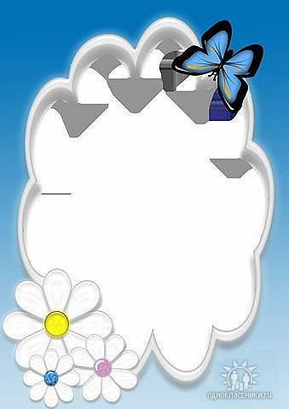

Дошкільний навчальний заклад (ясла-садок)
комбінованого типу №26
Прилуцької міської ради
Чернігівської області

БУКВЕННІ ФАНТАЗІЇ
ПРАКТИКУМ ДЛЯ ВИХОВАТЕЛІВ
Підготувала на провела:
вихователь Безкровна Л.М.

жовтень 2022 н. р.

ПРАКТИКУМ ДЛЯ ВИХОВАТЕЛІВ
Навчання читання є однією зі складових мовленнєвого розвитку дошкільника. Зміст навчання спрямований на розвиток у дошкільника культури мовлення, збагачення словникового запасу з різних освітніх ліній, розвиток граматичної правильності мовлення та зв’язного мовлення у процесі діалогу та складання розповідей на задану тематику.
При навчанні читанню враховується спрямованість пізнавальних інтересів сучасних дітей. Дітей цікавлять всі сфери буття. Також до змісту навчання читання входить лексика знайома і незнайома. З одного боку важливо, щоб діти працювали з цією лексикою, яка уже їм відома. Тобто, це знімає ефект страху перед чимось новим. З іншого боку вводиться лексика, яка підкріпляється малюнками, для того, щоб можна було розширити словниковий запас і уявлення дітей про навколишній світ.
Кожне завдання, це новий вид діяльності. Діти вирізають, викладають, рухаються по кімнаті. Цікаво коли діти викладають букви чи склади з природного матеріалу.
Тож сьогодні ми починаємо свою роботу і покажемо, як можна завдання по навчанню дітей читанню використовувати у роботі з дітьми.
Давайте спробуємо уявити себе «дітьми».
Покажіть своїм тілом, або за допомогою пальців букви: А, Г, Д, І, К, Л, М, Н, О, П, Р, Т, У, Ф, Ч.
– Діти, а тепер давайте познайомимося. Я – буква Нн. Погляньте на мене уважно, може ви здогадалися, чому мене так назвали? (Відповіді «дітей»).
Станьте парами так, щоб утворилася буква Н.
ЗАВДАННЯ:
- Поспіваємо нотки – склади: НА, НО, НУ, НЕ, НИ, НІ.
- Викладемо із паличок, або (гнучка, пухнаста нитка) склад, який найбільше сподобався.
- Гра «Придумай слова» (називають слова, які б починалися на склад НА, НО, НУ, НЕ, НИ, НІ).
Добре, ви гарно справилися із завданням.
Склад з буквою Н може бути в різноманітних словах і його нескладно знайти.
- Пропонується гра «Знайди та обведи» у словах: НОРА, НИВА, МАЛИНА, ВІНИК, ЛЕНОЛЕУМ, НЕЗАБУДКА, НУЛЬ, КОНУС. – Де стоїть буква Н на початку слова, в середині чи вкінці?
- Гра «Веселі котушки» (знайти по кольору котушки з нитками і підібрати відповідний склад, прочитавши слово яке утворилося).
На закінчення спробуємо намалювати букву Н, щоб вона була об`ємною та спробувати її «оживити» (малювання).
Я вами дуже задоволена. Всі сьогодні були активними і вправно виконували завдання.

